4.2 用例与用例描述
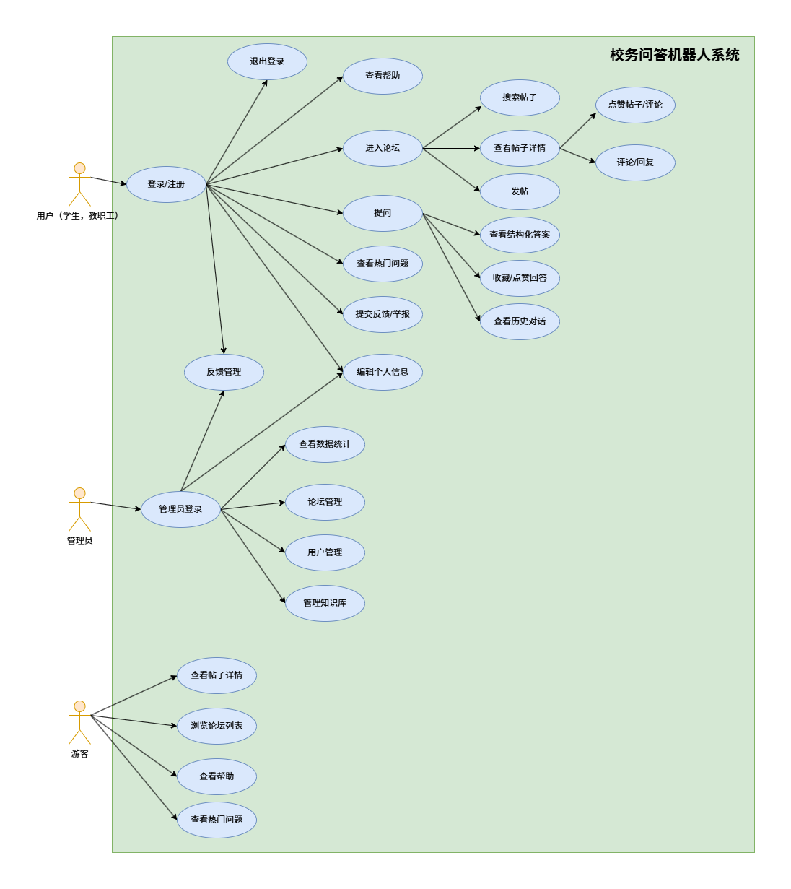
用例图
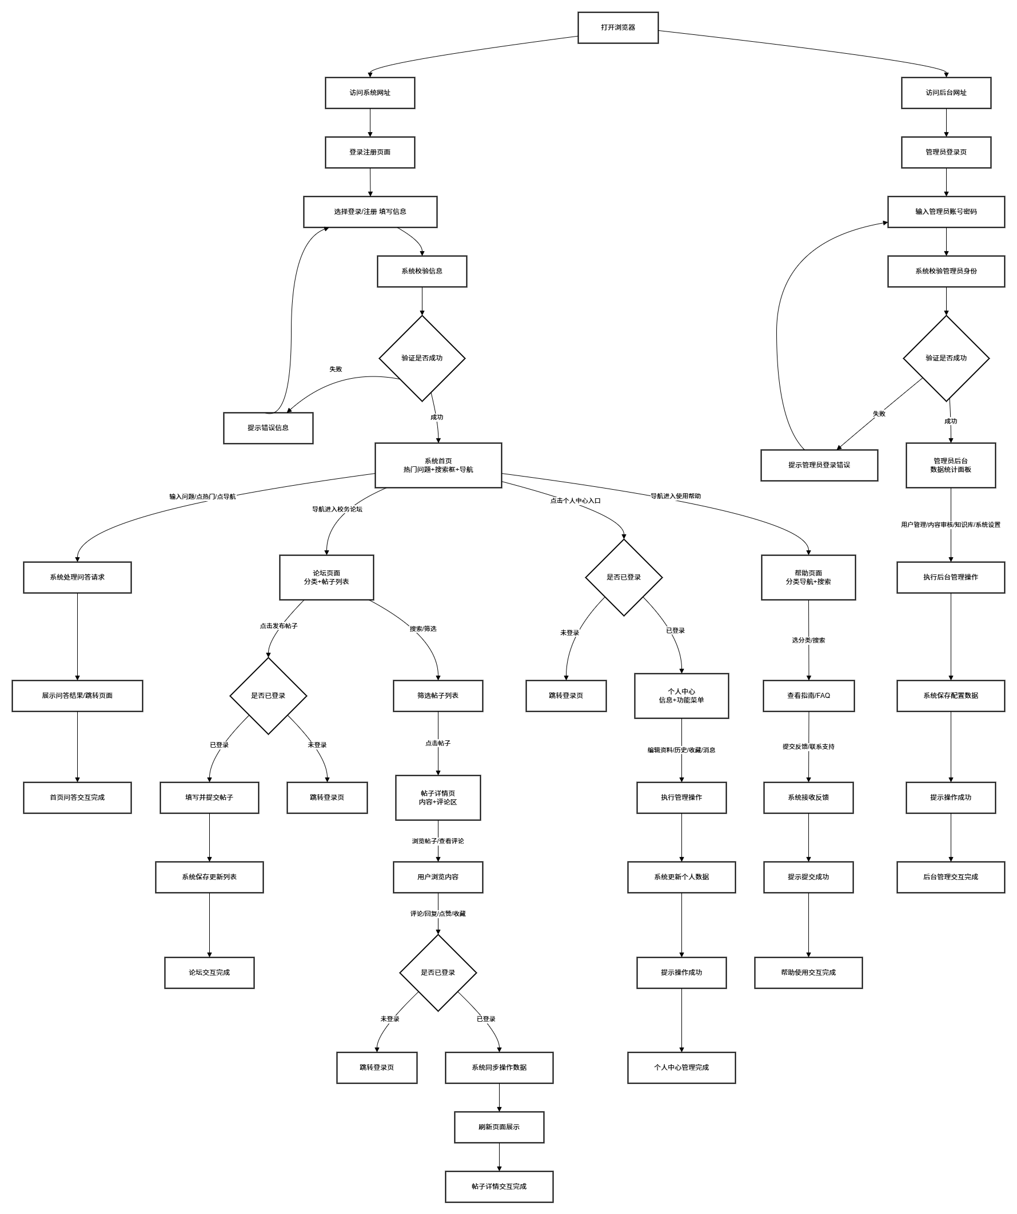
完整系统对话框图

4.2.1 普通用户用例及相关描述s

1.问答首页功能（index.html）
用例描述
内容 | 说明
用例编号 | 01
用例名称 | 问答首页功能
用例说明 | 普通用户访问系统首页，进行智能问答、浏览热门问题、跳转功能模块
需求来源 | 普通用户代表
范围 | 系统首页
参与者 | 普通用户
前置条件 | 用户已访问系统网站，网络连接正常
后置条件 | 系统展示问答结果 / 跳转至对应功能页面，生成浏览 / 搜索记录
用例场景 | 普通用户进入校务问答机器人首页，查询校务问题或使用导航功能
基本路径 | 1. 用户访问系统首页2. 系统展示欢迎界面、热门问题与功能导航3. 用户在搜索框输入校务问题4. 用户点击提问 / 发送按钮5. 系统处理问题并展示问答结果6. 用户查看回答内容
可选操作流程 | A1：浏览热门问题；A2：使用功能导航跳转；A3：未找到答案前往论坛提问
异常 | 1. 网络异常，问答结果加载失败2. 问题输入为空，系统提示重新输入3. 系统无匹配答案，展示相关建议
业务规则 | 无
输入 | 用户输入的校务问题、热门问题点击指令、功能导航点击指令
输出 | 智能问答结果、热门问题列表、功能页面跳转、无答案提示
被包含的用例 | 无
被扩展的用例 | 无
数据字典 | 用户数据字典、会话数据字典
界面原型 | 界面原型
对话框图
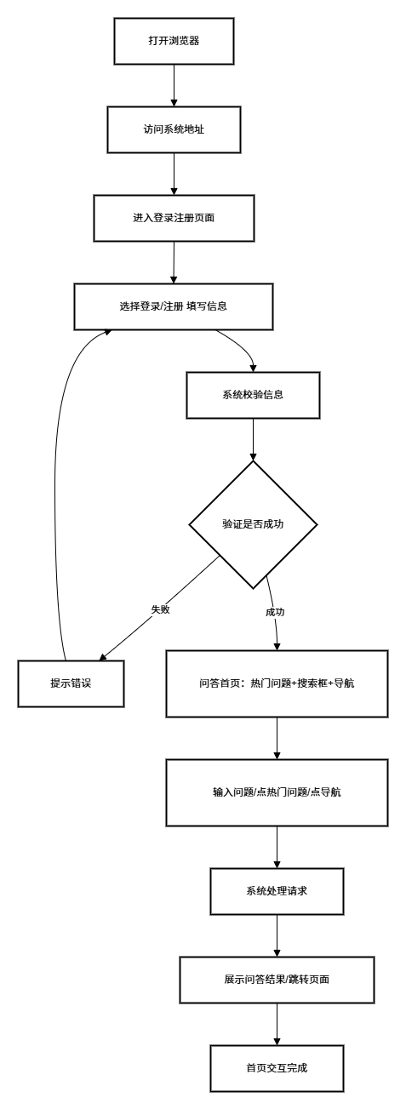

2.校务论坛功能（forum.html）
用例描述
内容 | 说明
用例编号 | 02
用例名称 | 校务论坛功能
用例说明 | 普通用户访问校务论坛，浏览、搜索、筛选帖子，进行发帖、评论、点赞等交互
需求来源 | 普通用户代表
范围 | 校务论坛
参与者 | 普通用户、注册用户
前置条件 | 用户已访问系统，网络连接正常；发帖 / 交互需完成登录
后置条件 | 系统展示帖子列表 / 详情，生成浏览记录；发帖 / 评论 / 点赞操作同步至数据库
用例场景 | 普通用户在校务论坛查看校务相关讨论，发布 / 互动帖子
基本路径 | 1. 用户访问校务论坛页面2. 系统展示论坛分类、帖子列表与筛选选项3. 用户浏览帖子或使用搜索 / 分类筛选4. 用户点击帖子进入详情页面5. 用户查看帖子与评论内容
可选操作流程 | A1：登录用户发帖流程；A2：帖子分类筛选与排序流程；A3：登录用户评论 / 点赞流程
异常 | 1. 网络异常，帖子列表加载失败2. 未登录用户尝试发帖 / 评论，跳转登录页面3. 帖子已删除，提示内容不存在
业务规则 | 无
输入 | 帖子搜索关键词、分类筛选指令、发帖 / 评论 / 点赞指令、登录凭证
输出 | 帖子列表、帖子详情、评论列表、操作成功提示、登录跳转
被包含的用例 | 无
被扩展的用例 | 帖子详情功能
数据字典 | 帖子数据字典、用户数据字典
界面原型 | 界面原型
对话框图
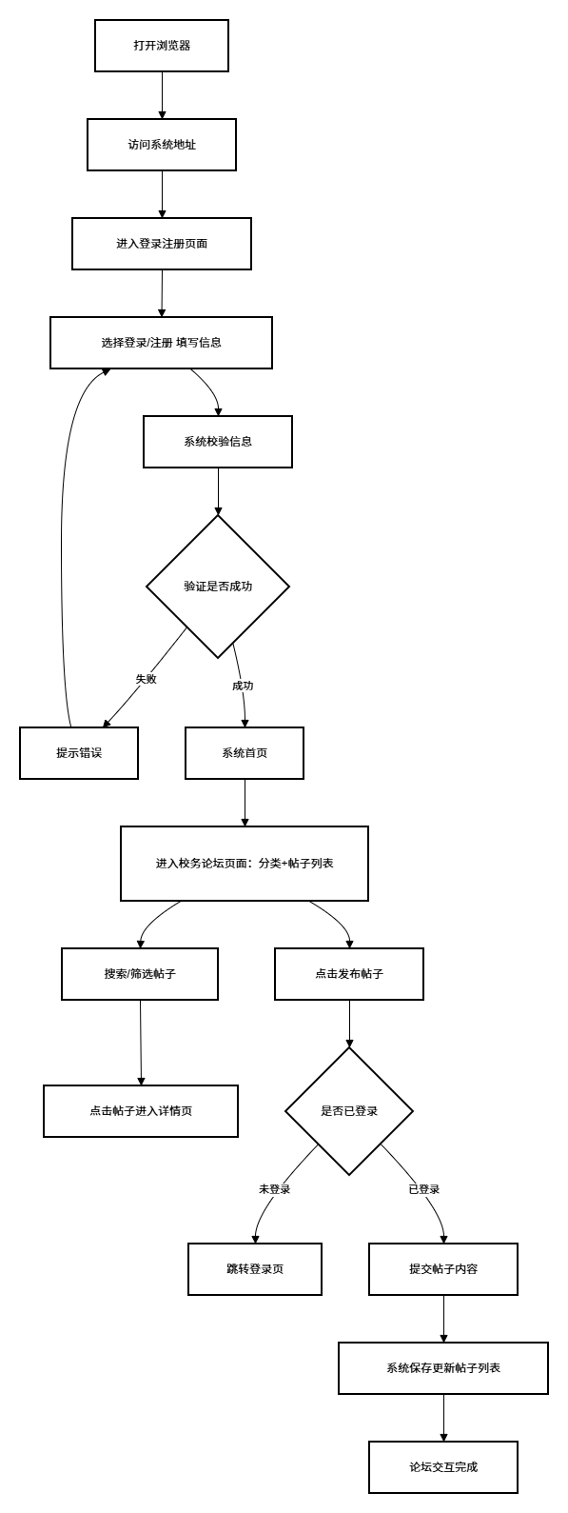

3.帖子详情功能（post.html）
用例描述
内容 | 说明
用例编号 | 03
用例名称 | 帖子详情功能
用例说明 | 普通用户查看帖子详情，进行评论、回复、点赞、收藏等交互操作
需求来源 | 普通用户代表
范围 | 帖子详情
参与者 | 普通用户（浏览）、已登录用户（交互）
前置条件 | 用户已访问论坛页面，目标帖子正常可访问；交互操作需登录
后置条件 | 系统更新帖子浏览量、点赞数、收藏数；新增评论 / 回复同步至数据库
用例场景 | 普通用户查看校务论坛帖子详情，与帖子内容进行互动
基本路径 | 1. 用户访问帖子详情页面2. 系统展示帖子标题、内容、发布信息与评论区3. 用户浏览帖子内容与评论回复4. 用户查看相关帖子推荐
可选操作流程 | A1：登录用户发表评论；A2：登录用户点赞 / 收藏帖子；A3：登录用户回复他人评论
异常 | 1. 帖子已被删除，提示内容不存在2. 未登录用户尝试交互，提示登录或跳转登录页3. 评论内容违规，系统拦截并提示
业务规则 | 无
输入 | 评论内容、回复内容、点赞 / 收藏指令、登录凭证
输出 | 帖子详情、评论 / 回复列表、操作成功提示、浏览量更新
被包含的用例 | 无
被扩展的用例 | 校务论坛功能
数据字典 | 帖子数据字典、评论数据字典、用户数据字典
界面原型 | 界面原型
对话框图
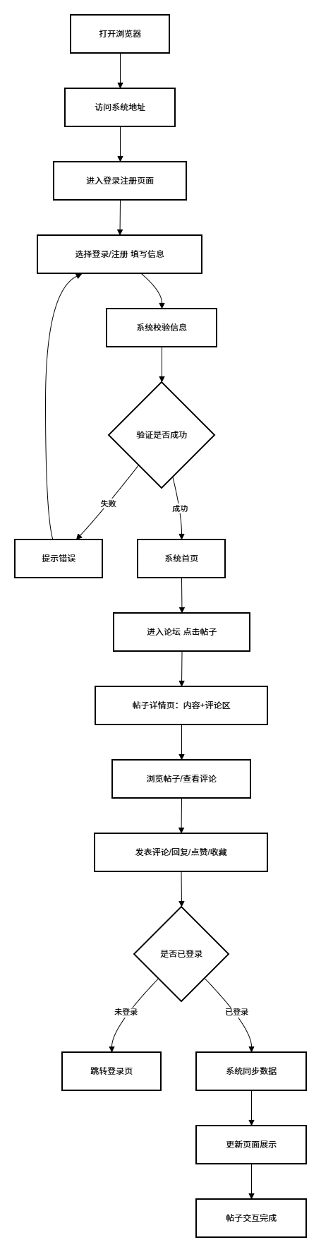

4.个人中心功能（personal.html）
用例描述
内容 | 说明
用例编号 | 04
用例名称 | 个人中心功能
用例说明 | 已登录用户管理个人信息、问答历史、收藏内容、消息通知等
需求来源 | 普通用户代表
范围 | 个人中心
参与者 | 已登录普通用户
前置条件 | 用户已成功登录系统
后置条件 | 个人信息更新完成；历史记录、收藏、消息数据同步展示
用例场景 | 已登录用户进入个人中心，管理个人信息与使用记录
基本路径 | 1. 用户访问个人中心页面2. 系统展示个人信息概览与功能菜单3. 用户查看个人资料4. 用户编辑信息并保存更改5. 系统更新个人信息并提示成功
可选操作流程 | A1：查看问答历史记录；A2：管理帖子收藏；A3：查看与处理消息通知
异常 | 1. 登录失效，跳转至登录页面2. 信息修改格式错误，系统提示重新输入3. 历史记录 / 收藏为空，展示空状态提示
业务规则 | 无
输入 | 个人信息修改内容、历史记录查看指令、收藏管理指令、消息查看指令
输出 | 更新后的个人信息、历史记录列表、收藏列表、消息列表、操作成功提示
被包含的用例 | 无
被扩展的用例 | 无
数据字典 | 用户数据字典、会话数据字典、帖子数据字典、通知数据字典
界面原型 | 界面原型
对话框图
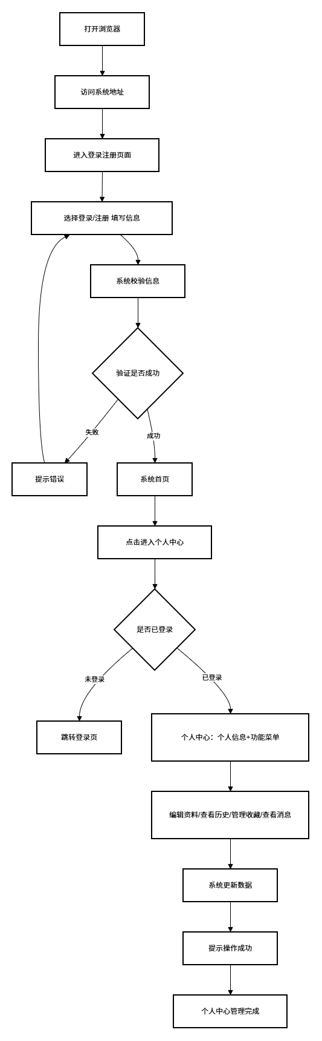

5.登录注册功能（login.html）
用例描述
内容 | 说明
用例编号 | 05
用例名称 | 登录注册功能
用例说明 | 未登录用户进行账户登录、新用户注册、密码找回操作
需求来源 | 普通用户代表
范围 | 登录注册
参与者 | 未登录用户
前置条件 | 用户访问系统登录 / 注册页面，网络连接正常
后置条件 | 用户成功登录 / 注册，系统记录登录状态；密码重置完成
用例场景 | 未登录用户进行账户认证，或新用户注册校务问答机器人账号
基本路径 | 1. 用户访问登录注册页面2. 用户输入用户名 / 手机号与密码3. 用户点击登录按钮4. 系统验证账户凭证5. 验证成功，跳转至首页 / 个人中心6. 系统提示登录成功
可选操作流程 | A1：新用户注册账户；A2：用户找回密码；A3：登录失败重新验证
异常 | 1. 用户名 / 密码错误，提示验证失败2. 注册信息重复 / 格式错误，提示修改3. 邮箱 / 手机号未验证，无法完成注册
业务规则 | 无
输入 | 登录账号密码、注册信息、密码找回邮箱 / 手机号
输出 | 登录成功 / 失败提示、注册成功提示、密码重置邮件 / 短信、页面跳转
被包含的用例 | 无
被扩展的用例 | 无
数据字典 | 用户数据字典
界面原型 | 界面原型
对话框图
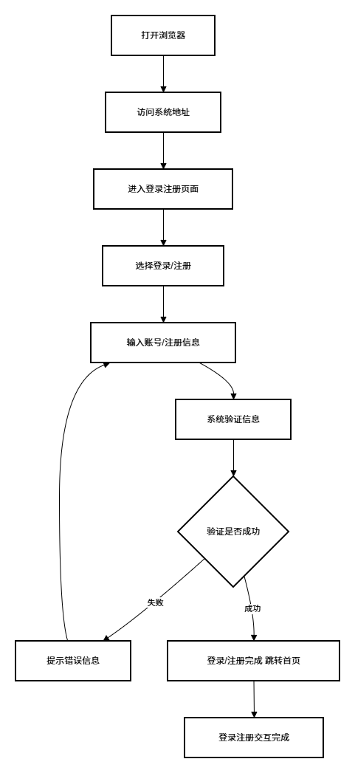

6.使用帮助功能（help.html）
用例描述
内容 | 说明
用例编号 | 06
用例名称 | 使用帮助功能
用例说明 | 所有用户浏览系统帮助文档、FAQ，提交使用反馈或联系支持
需求来源 | 普通用户代表
范围 | 使用帮助
参与者 | 所有用户
前置条件 | 用户已访问系统帮助页面
后置条件 | 用户获取帮助信息；反馈提交成功，系统记录反馈内容
用例场景 | 用户查看系统使用指南、解答常见问题，提交使用反馈
基本路径 | 1. 用户访问使用帮助页面2. 系统展示帮助分类导航3. 用户选择帮助类别4. 系统展示对应帮助文档 / FAQ5. 用户阅读帮助内容
可选操作流程 | A1：搜索帮助内容；A2：提交使用反馈 / 联系支持
异常 | 1. 网络异常，帮助文档加载失败2. 反馈内容为空，系统提示补充内容
业务规则 | 无
输入 | 帮助分类点击指令、搜索关键词、反馈内容
输出 | 帮助文档、FAQ 列表、搜索结果、反馈提交成功提示
被包含的用例 | 无
被扩展的用例 | 无
数据字典 | 通知数据字典
界面原型 | 界面原型
对话框图
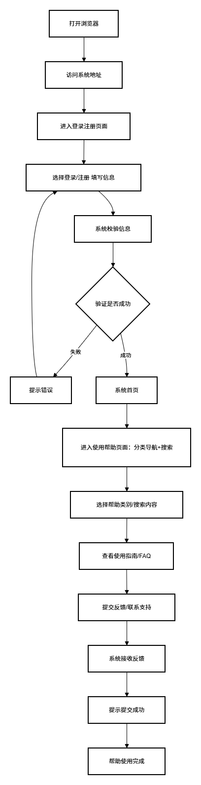

4.2.2 管理员用户用例及相关描述

1.管理员后台功能（admin.html）
用例描述
内容 | 说明
用例编号 | 07
用例名称 | 管理员后台功能
用例说明 | 系统管理员登录后台，进行用户管理、内容审核、知识库管理、数据统计与系统设置
需求来源 | 管理员用户代表
范围 | 管理员后台
参与者 | 系统管理员
前置条件 | 管理员已登录系统，拥有管理员操作权限
后置条件 | 管理操作同步至数据库，系统数据更新；相关用户接收操作通知
用例场景 | 管理员登录后台，执行系统日常管理与维护操作
基本路径 | 1. 管理员登录后台管理页面2. 系统展示管理仪表板与统计数据3. 管理员选择用户管理功能4. 系统展示用户列表与搜索筛选选项5. 管理员查看 / 编辑用户信息6. 系统保存更改并提示成功
可选操作流程 | A1：内容审核流程；A2：知识库管理流程；A3：系统设置流程
异常 | 1. 管理员权限不足，无法执行操作2. 操作数据异常，系统提示错误3. 用户 / 帖子不存在，无法执行管理
业务规则 | 无
输入 | 搜索指令、用户 / 内容编辑指令、知识库添加 / 删除指令、系统设置参数
输出 | 管理统计数据、用户 / 内容列表、操作成功提示、数据导出文件
被包含的用例 | 无
被扩展的用例 | 无
数据字典 | 用户数据字典、帖子数据字典、知识库数据字典
界面原型 | 界面原型
对话框图
